

**Prova de Avaliação**

**Curso: Python - Inteligência Artificial**

Professor: Rômulo Silvestre

Aluno: Natanael dos Santos Ribeiro

Avaliação será na seguinte sequência:

1. Envio do algoritmo do tempo: 5 pontos (instrutor.romulo@gmail.com);
2. Mostrou “aberto” – ao abrir a boca – 4 pontos;
3. Mostrou “fechado” – ao fechar a boca 4 pontos;
4. Tocou alarme – ao abrir boca – 4 pontos;
5. Inseriu mudanças de cores e alinhamentos – 4 pontos;
6. Mostrar o MAR – 4 pontos.

**Brasília – 2024**

**Algoritmo Tempo**

Figura 01, algoritmo do tempo:

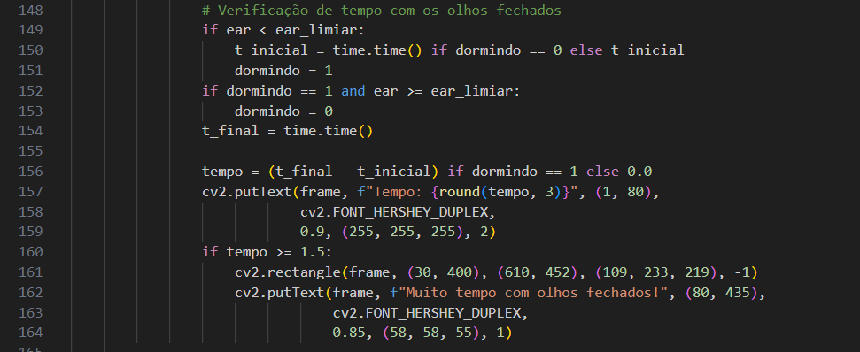

Fonte: Autor, aluno_SENAI_DF_ Natanael_Ribeiro.

**Explicação do Algoritmo do Tempo**

**Detectar se os olhos estão fechados:**

**if ear < ear_limiar:** O código verifica se a taxa de relação dos olhos (chamada de ear) é menor que um valor limite (ear_limiar).

*“Isso é um jeito de saber se a pessoa está com os olhos fechados. Quando o ear é pequeno, significa que a pessoa provavelmente está com os olhos fechados ou semi-fechados.”*

**Marcar o início do tempo:**

**if ear < ear_limiar and dormindo == 0:** Aqui, se os olhos estiverem fechados e a pessoa ainda não estiver "marcada" como dormindo (dormindo == 0), o código registra o momento exato em que os olhos fecham. Este momento é salvo em uma variável chamada t_inicial usando time.time(), que pega o horário atual em segundos.

A variável dormindo é então marcada como 1, significando que a pessoa está "dormindo" (ou com os olhos fechados).

**Calcular o tempo com os olhos fechados:**

**if dormindo == 1:** A partir deste ponto, o código começa a contar o tempo enquanto a pessoa continua com os olhos fechados.

**t_final = time.time():** Sempre que a pessoa estiver "dormindo" (ou seja, com os olhos fechados), o código pega novamente o horário atual.

**tempo = t_final - t_inicial:** O código calcula a diferença entre o momento atual (t_final) e o momento em que os olhos foram fechados (t_inicial). Isso dá o tempo que a pessoa está com os olhos fechados.

Detectar quando os olhos se abrem:

**if dormindo == 1 and ear >= ear_limiar:** Se os olhos da pessoa se abrirem (ou seja, ear voltar a ser maior que o valor limite ear_limiar), a variável dormindo é definida como 0, indicando que a pessoa não está mais com os olhos fechados.

**Exibir o tempo na tela:**

**cv2.putText(frame, f"Tempo: {round(tempo, 3)}", (1, 80), ...):** Aqui, o código coloca o tempo com os olhos fechados na tela (usando a função cv2.putText()). Ele mostra o tempo até aquele momento, arredondado para 3 casas decimais.

**Exibir o alerta:**

**if tempo >= 1.5:** Se o tempo com os olhos fechados for maior ou igual a 1,5 segundos, o código vai mostrar um alerta.

**cv2.rectangle(...):** O código desenha um retângulo colorido na tela.

**cv2.putText(...):** Dentro desse retângulo, o código coloca uma mensagem de alerta dizendo "Muito tempo com olhos fechados!".

**Resumo**

1. O código verifica o tempo em que os olhos de uma pessoa estão fechados.
2. Se os olhos ficarem fechados por mais de 1,5 segundos, ele exibe um alerta na tela, dizendo que a pessoa está com os olhos fechados por muito tempo.
3. O tempo é calculado com base no momento em que os olhos foram fechados até o momento atual, e esse tempo é mostrado na tela.
4. Tudo isso é feito utilizando o OpenCV (para exibir o texto e o retângulo) e funções de tempo para medir a duração.